 | DIRECCIONAMIENTO ESTRATÉGICO
 | Acta de reunión
 | Código: 126PG01-PR08-M2 | Versión: 12.0

DEPENDENCIA:
REUNIÓN INTERNA _DGA__ REUNIÓN EXTERNA___
FECHA | DIA | MES | AÑO | HORA DE INICIO | HORA DE TERMINACIÓN
FECHA | 26 | 10 | 2018 | 9:00am | 1:00pm
OBJETO DE LA REUNIÓN
Taller en restauración ecológica y mantenimiento realizado en el predio la Serranía

TEMAS TRATADOS
Capacitación teórica practica en restauración ecológica y mantenimiento realizado en el predio la Serranía

DESARROLLO DE LA REUNIÓN
- Realización de actividades:

introducción por párate de la profesional Claudia Liliana Durán

Se realizo exposición del Decreto 485 por la profesional Claudia Liliana Durán

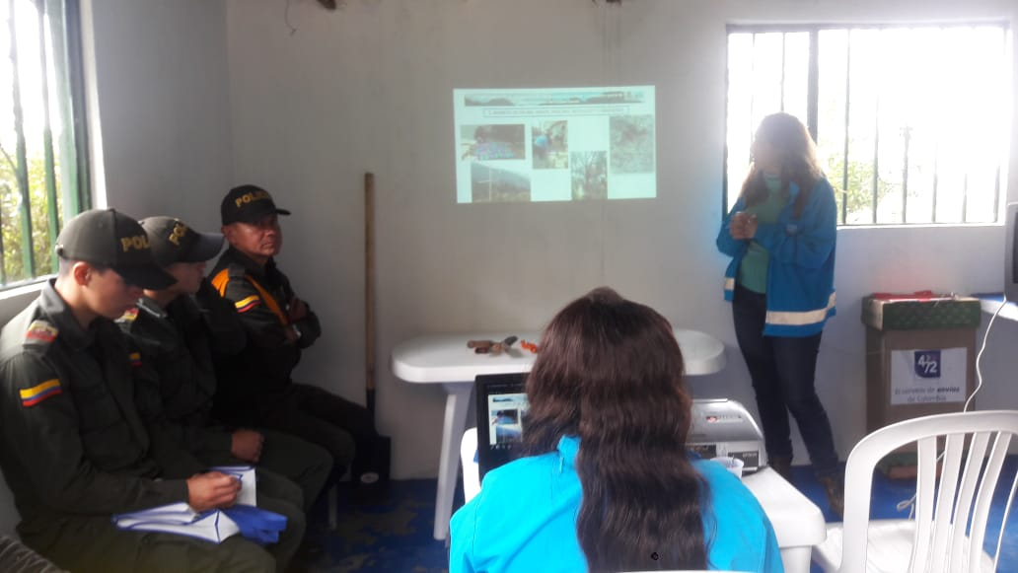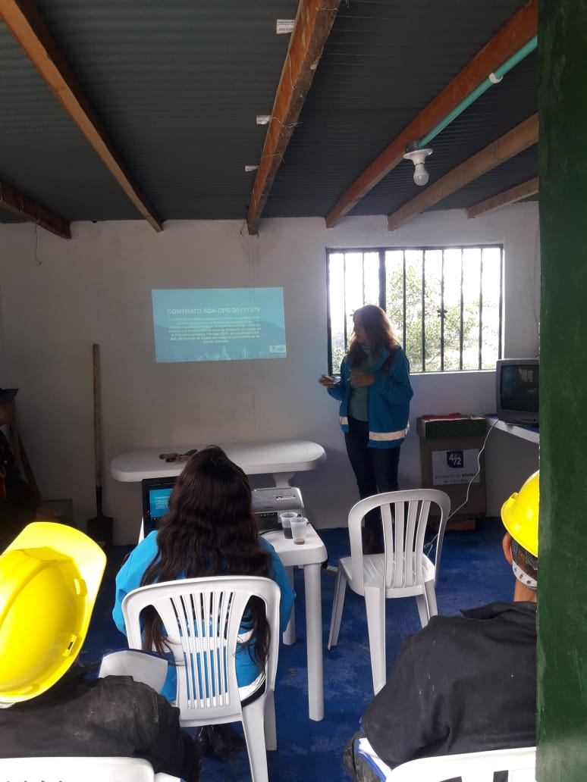

- Se realizo presentación por parte de los profesionales del grupo de Restauración Ecológica Edwin Triana y José Ávila

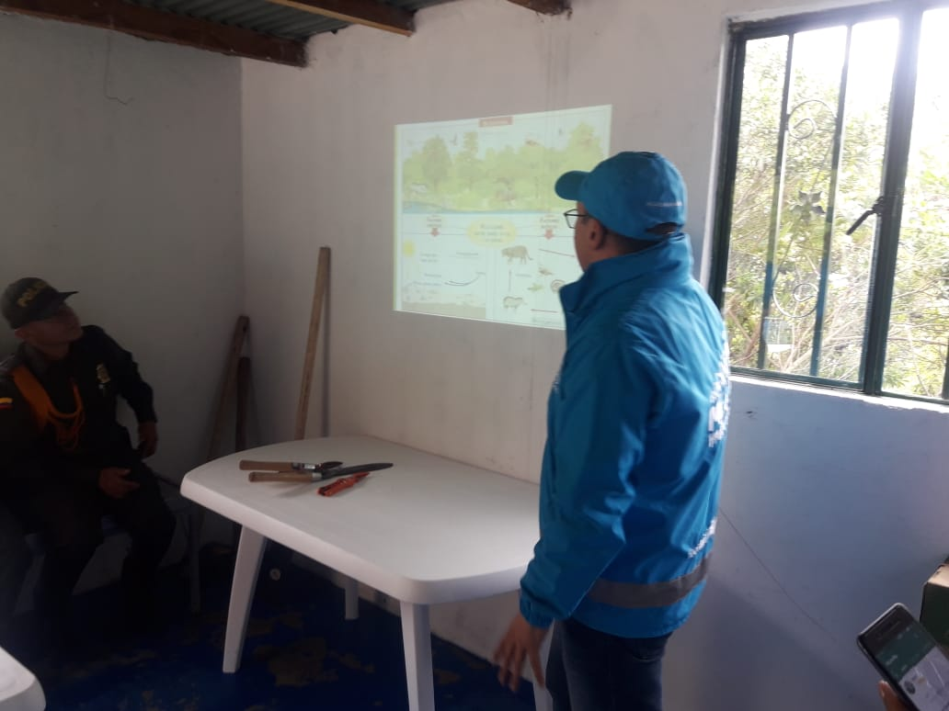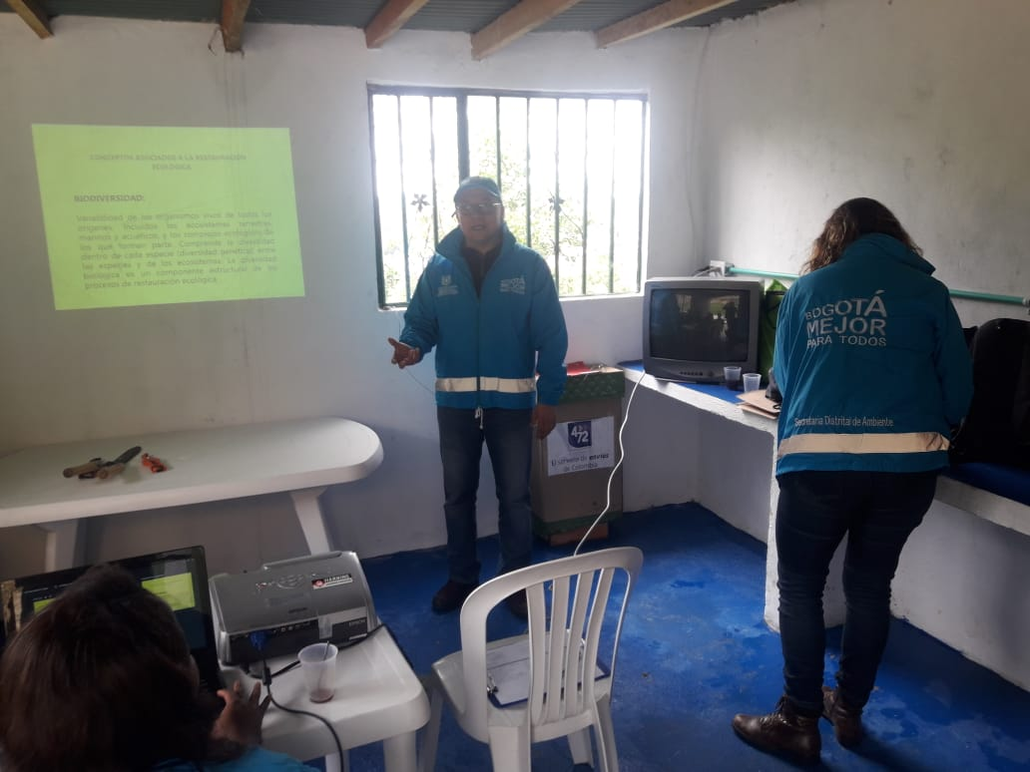

- Luego de la capacitacion teorica se entregaron unos refigerios, y posterior mente nos dirigimos al predio la serrania donde se realizó un recorrido con el acompañamiento de la policía de Carabineros, los obreros de la cantera los profesionales de la Secretaria del Medio Ambiente para que tuvieran conocimiento donde está ubicado el predio y los módulos que se les van hacer el respectivo mantenimiento

Los profesionales de restauración ecología realizaron una inducción a los obreros de cómo se realizara el respectivo el mantenimiento a los módulos de restauración, líneas de enriquecimiento y los fertilizantes que se van aplicar

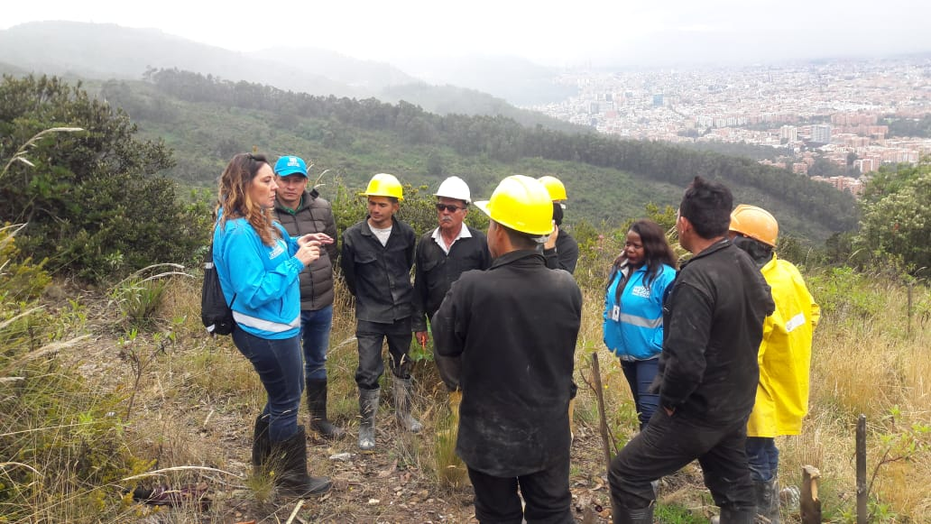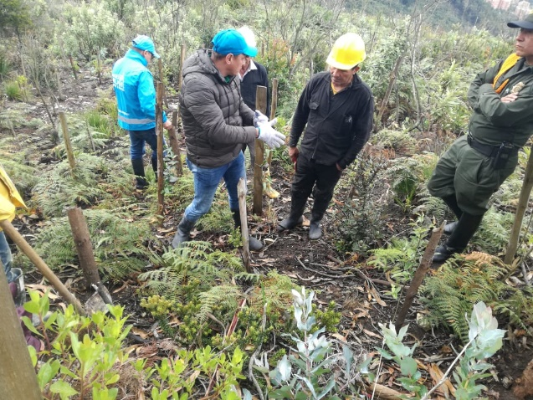

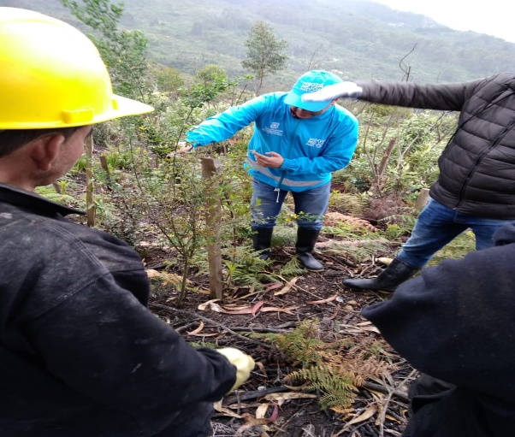

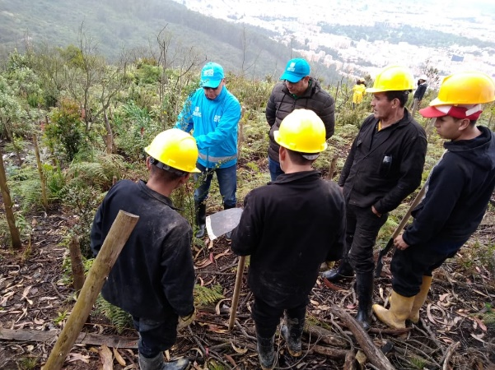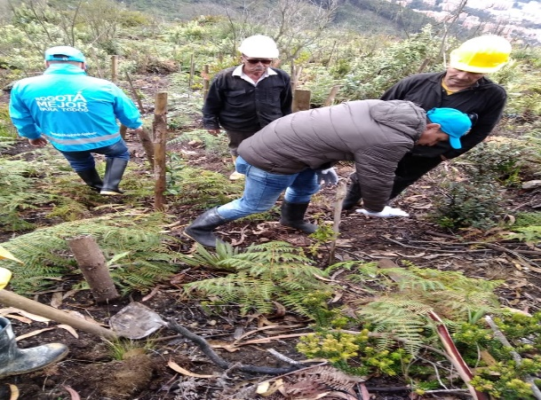

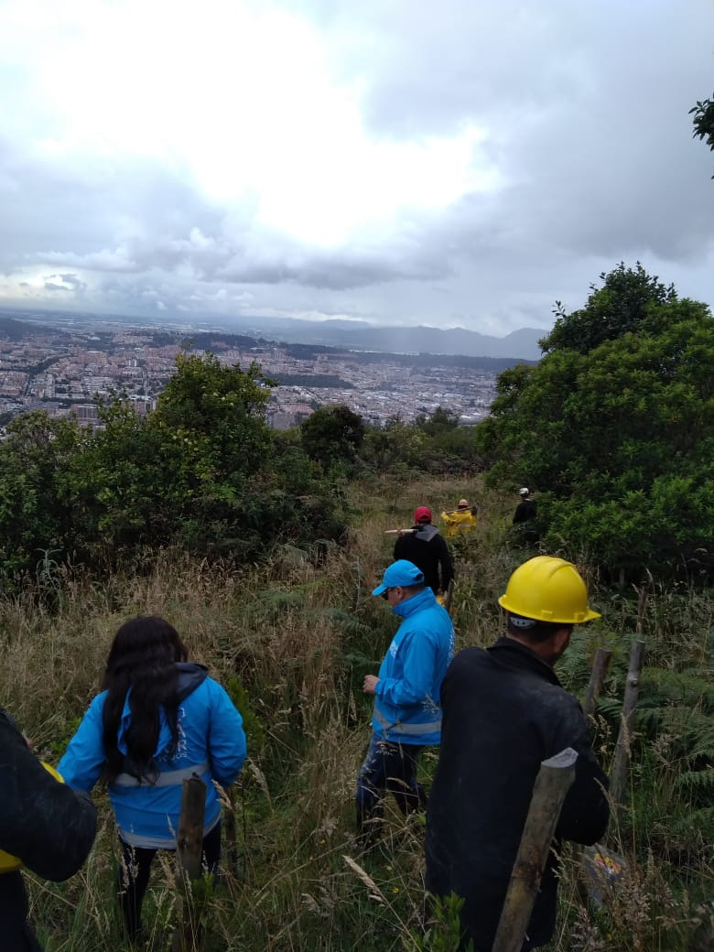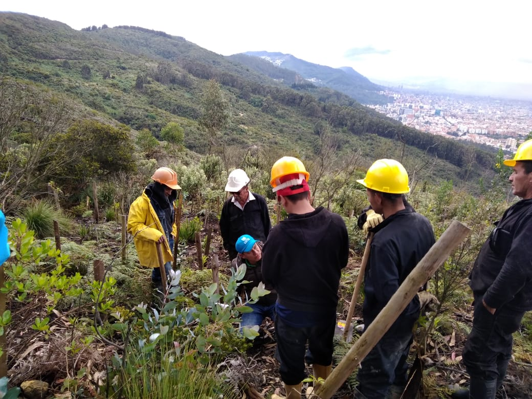

Durante el recorrido se observó que el helecho ha crecido demasiado, se encontraron algunas plantas que han tenido un buen crecimiento y otras que se han deteriorado las cuales se van a remplazar

ACUERDOS Y COMPROMISOS
- Entrega del certificado a las personas que asistieron a la capacitación
- Realizar visita al predio para ver cómo van los mantenimientos
- Realizar reunión con los policías de Carabineros
- Realizar el cambio de algunas especies que están en mal estado
- Limpiezas de escombros

Anexo1: La lista de asistencia que hace parte integral del acta.

Control de Cambios

Versión | Descripción de la Modificación | Fecha
12 | Se incluye encabezado y control de cambios. Se modifica el código y el espacio de acuerdos y compromisos. | Junio 7 de 2018

RELACIÓN DE ASISTENCIA
DEPENDENCIA:
FECHA: HORA DE INICIO HORA DE TERMINACIÓN
LUGAR: TEMA:
NOMBRE | DEPENDENCIA /ENTIDAD | TELÉFONO | CORREO ELECTRÓNICO | FIRMA
Responsable de la actividad

Código: 126PG01-PR08-M2-V12.0

